UBND QUẬN LONG BIÊN  TRƯỜNG MN THƯỢNG THANH | CỘNG HÒA XÃ HỘI CHỦ NGHĨA VIỆT NAM  Độc lập – Tự do – Hạnh phúc

BÀI DỰ THI VIẾT VỀ GƯƠNG ĐIỂN HÌNH TIÊN TIẾN
“NGƯỜI TỐT VIỆC TỐT” THÁNG 03 NĂM 2025

Cô giáo Nguyễn Thị Lý - Tổ trưởng chuyên môn khối mẫu giáo nhỡ – tấm gương “Người tốt - việc tốt” trong trường Mầm non Thượng Thanh - giáo viên giàu nhiệt huyết và sáng tạo.
Hưởng ứng cuộc vận động “Học tập và làm theo tấm gương đạo đức Hồ Chí Minh” do ngành học phát động. Tôi xin được chia sẻ về một tấm gương tiêu biểu trong đội ngũ cán bộ, giáo viên của trường mầm non Thượng Thanh, có rất nhiều cô giáo tận tâm, giỏi nghề, yêu trẻ. Trong đó phải nhắc đến cô giáo Nguyễn Thị Lý, cô là một giáo viên tận tâm, một tổ trưởng chuyên môn giàu kinh nghiệm, đầy nhiệt huyết, luôn sáng tạo, luôn hoàn thành tốt mọi trách nghiệm được giao trong mọi hoạt động của nhà trường .
Cô giáo Nguyễn Thị Lý là một trong những giáo viên trẻ năng động, sáng tạo. Là một giáo viên với tuổi đời trẻ nhưng đã có hơn 10 năm gắn bó với nghề, cô luôn ghi nhớ lời dạy của Bác “Dạy trẻ nhỏ cũng như trồng cây non, trồng cây non được tốt thì sau này cây lớn tốt. Dạy trẻ nhỏ tốt thì sau này các cháu thành người tốt”. Bởi vậy, suốt 10 năm mang trên vai sứ mệnh trồng người, chăm sóc nuôi dưỡng những mầm non của Đất Nước, cô luôn luôn cố gắng mang hết tình yêu thương, sự tâm huyết, kiến thức đã được học, trau dồi vượt qua mọi khó khăn, thử thách để hoàn thành tốt mọi nhiệm vụ được giao, không ngừng học hỏi, tu dưỡng, phấn đấu mỗi ngày để trở thành tấm gương sáng cho trẻ, cho đồng nghiệp noi theo. Cô giáo Nguyễn Thị Lý luôn cảm nhận sâu sắc “Mỗi đứa trẻ như một mầm cây. Không thể trồng cây ở nơi thiếu ánh sáng, không thể nuôi dạy trẻ với chút ít nhiệt tình”. Với vai trò là giáo viên - Người truyền lửa, cô muốn trẻ cảm nhận được rằng: Cô giáo là mẹ hiền, lớp học là nhà. Cô luôn có được nhiều niềm vui, hạnh phúc: Vui vì được sống với tâm hồn trẻ thơ, được yêu thương, dạy dỗ các con, được làm bạn khi chơi cùng các con và làm mẹ khi chăm sóc, dạy dỗ các con, thấy hạnh phúc khi nhìn thấy nụ cười của trẻ, sự hào hứng trên khuôn mặt ngây thơ đáng yêu của các con mỗi khi đến lớp. Cô luôn luôn lắng nghe trẻ để hiểu trẻ, muốn chăm sóc, dạy dỗ các con có hiệu quả.
Với đức tinh giản dị, ham học hỏi, trong nhiều năm giảng dạy, với những kiến thức đã học trong nhà trường, từ thực tế giảng dạy, cô chú tâm vào soạn giáo án, tìm kiếm các phương pháp dạy học đổi mới hay nhất để truyền đạt cho học sinh, mỗi bài giảng của cô là một điều mới lạ với học sinh. Cô luôn tạo tình cảm thân thiện, gần gũi với học trò giúp các con học không biết nhàm chán, hăng say trong mỗi bài giảng của cô, làm các con yêu thích đến lớp hơn. Mỗi ngày của cô là một điều mới lạ với các em học sinh, cô luôn thấu hiểu tâm lí, tính cách từng học trò của mình nên có cách cư xử rất phù hợp khiến những em
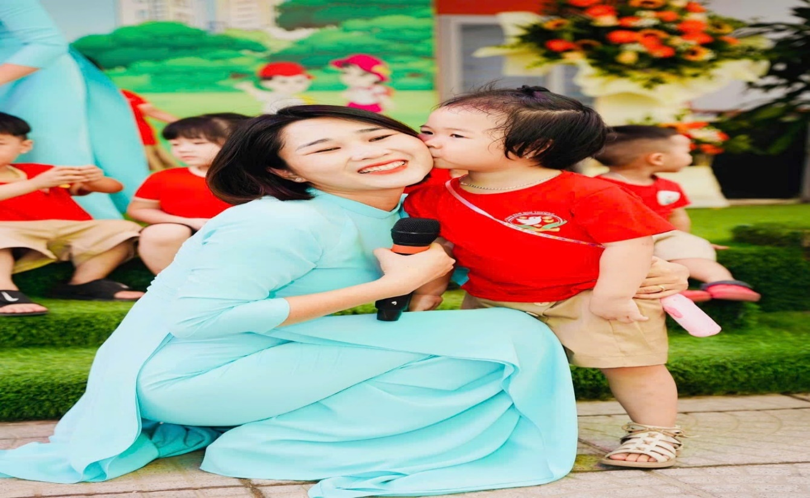
nhút nhát thì mạnh dạn hơn, những em đã mạnh dạn thì phát huy hết năng lực của mình. Chính từ suy nghĩ “Một giáo viên giỏi không chỉ dạy bằng kiến thức mà còn có tình yêu”, cô đã động viên kịp thời, thúc đẩy các bé bộc lộ khả năng của mình.

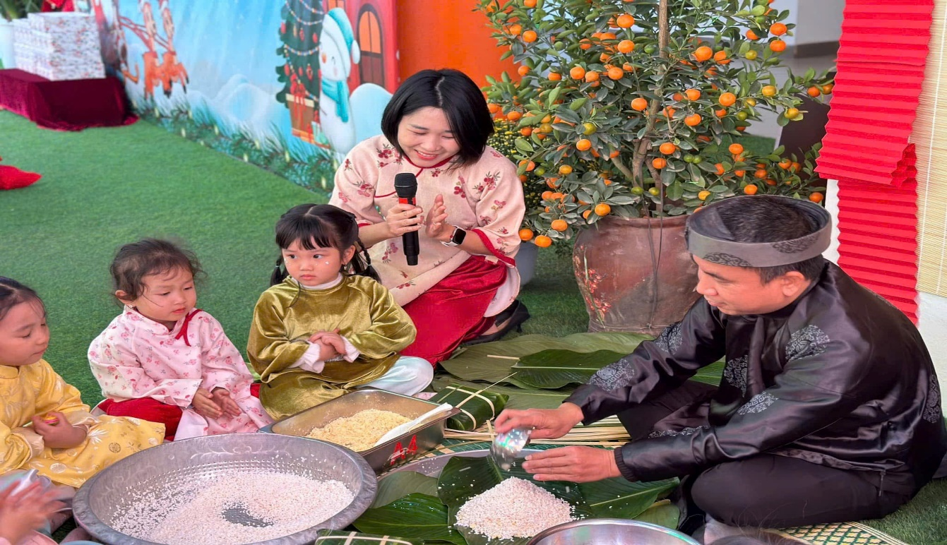
Hoạt động “Xuân yêu thương” của các cô giáo và các bé học sinh thân yêu.

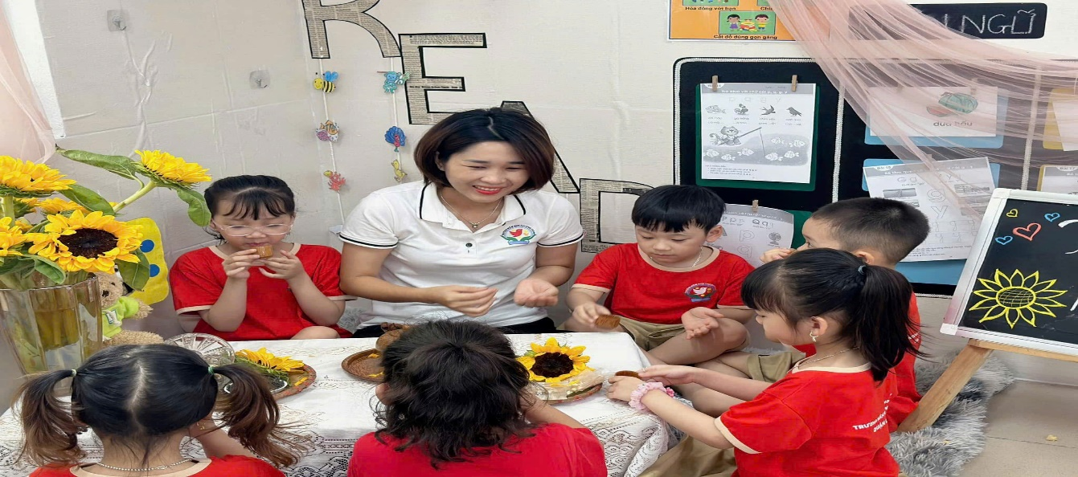
Cô luôn thay đổi các hình thức học tập, vui chơi để trẻ hứng thú.
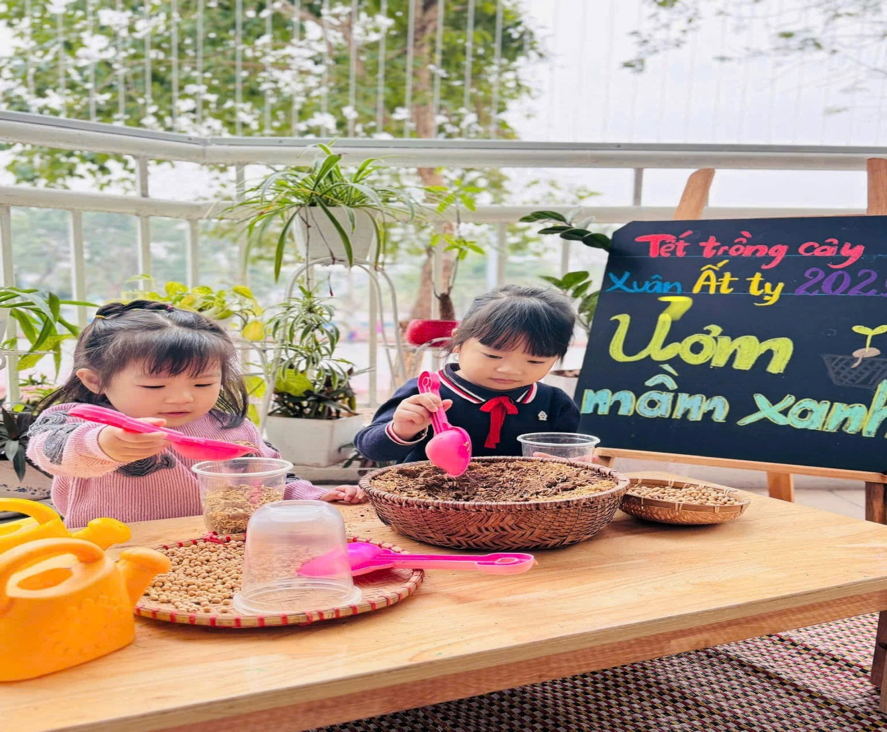

Hấp dẫn trẻ với nhiều hoạt động thực tế
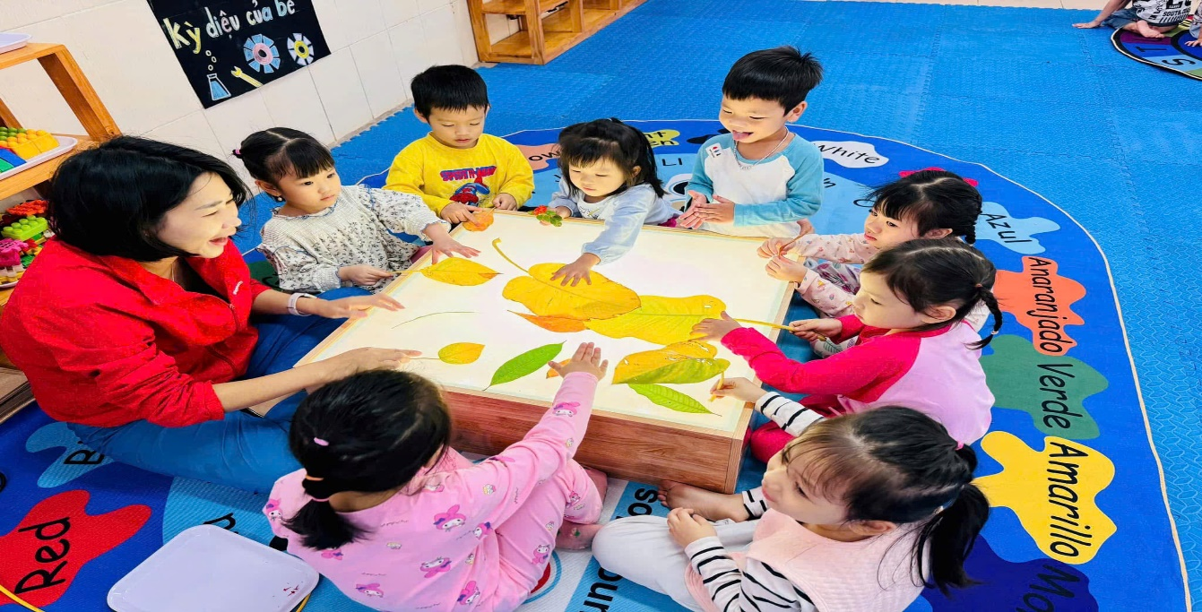
Trong các hoạt động cô luôn hướng dẫn trẻ một cách tỉ mỉ để trẻ hiểu và tự tin.

Là một giáo viên có năng lực, là Tổ trưởng chuyên môn mẫu mực, cô Nguyễn Thị Lý còn nhiệt tình trong các phong trào của nhà trường, các hoạt động thiện nguyện, và trong công tác bồi dưỡng, giúp đỡ đồng nghiệp, nhất là những đồng nghiệp trẻ, mới vào. Việc đổi mới sáng tạo trong dạy, học không chỉ từ các buổi tập huấn mà xuất phát từ những điều đơn giản nhất. Trong quá trình tổ chức hoạt động cô luôn chú trọng tới việc xây dựng kế hoạch, nội dung, kiến thức phù hợp với độ tuổi và khả năng, nhu cầu, hứng thú của trẻ tại lớp. Với mỗi năm giảng dạy và cô luôn tìm hiểu rút ra nhiều kinh nghiệm để từ đó cũng có cách dạy làm sao thu hút được trẻ tham gia tích cực vào các hoạt động giáo viên tổ chức. Cô luôn áp dụng phương pháp dạy học linh hoạt theo hướng “Lấy trẻ làm trung tâm” các hoạt động học mà chơi, chơi mà học của trẻ được cô cùng đồng nghiệp tổ chức một cách khoa học, tạo cơ hội và thời gian cho trẻ được học tập, cung cấp nhiều cơ hội khác nhau để trẻ khám phá trải nghiệm và diễn đạt những gì trẻ hiểu biết từ đó thu hút sự tham gia tích cực của trẻ. Các bé tự tin, phát huy được tính tự lập, tư duy sáng tạo vì vậy mà phụ huynh lớp cô rất tin tưởng và nhiệt tình ủng hộ các hoạt động của lớp.

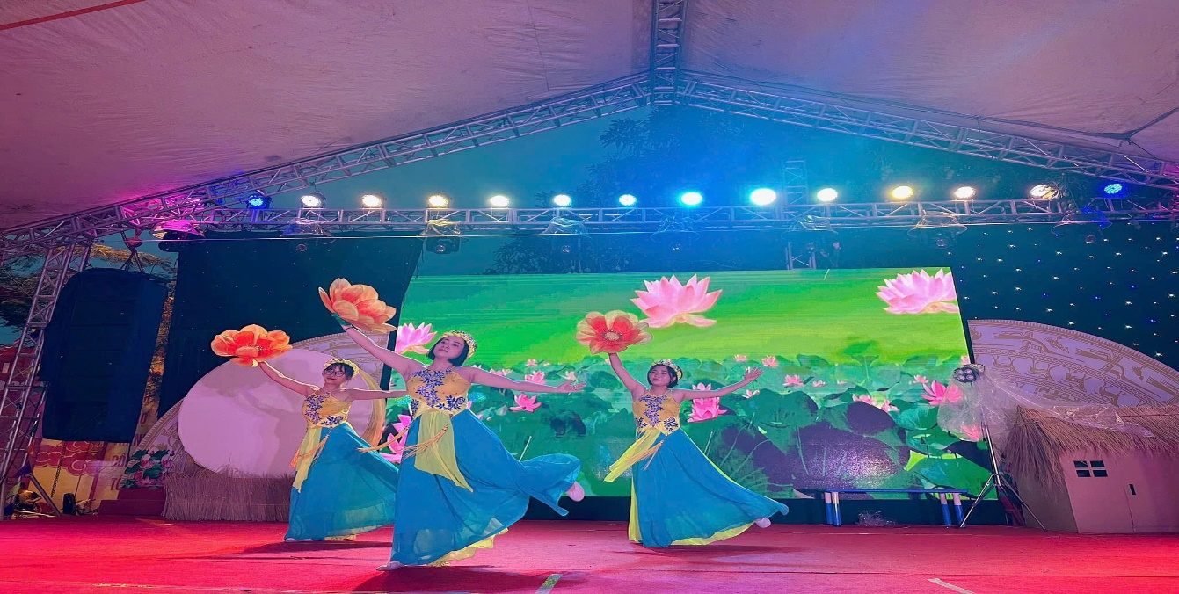
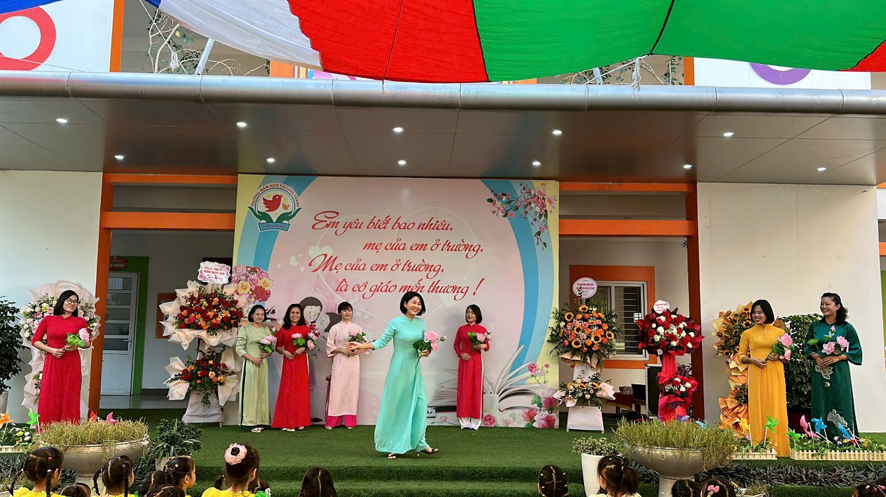

Cô luôn nhiệt tình trong các phong trào của nhà trường
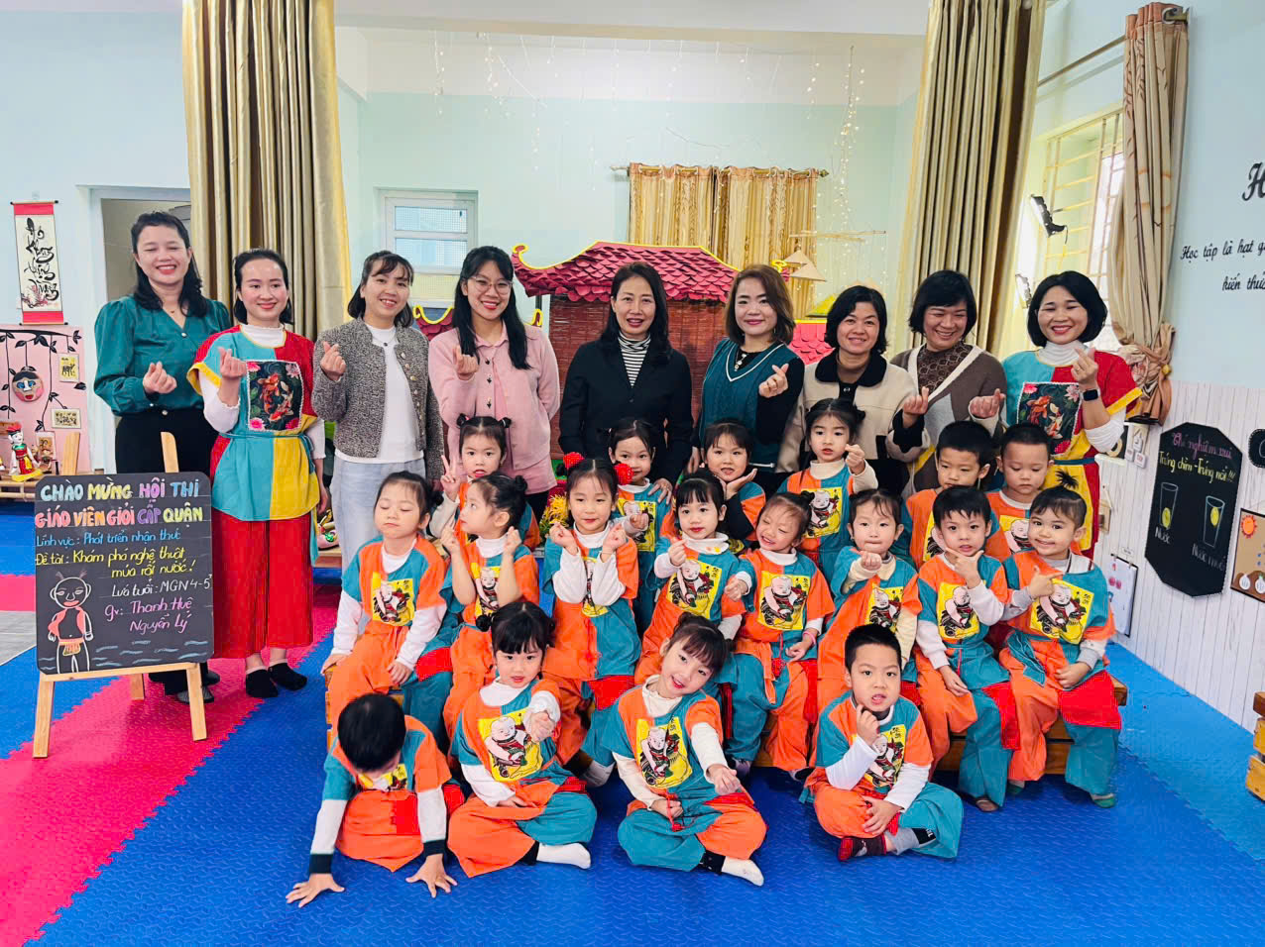
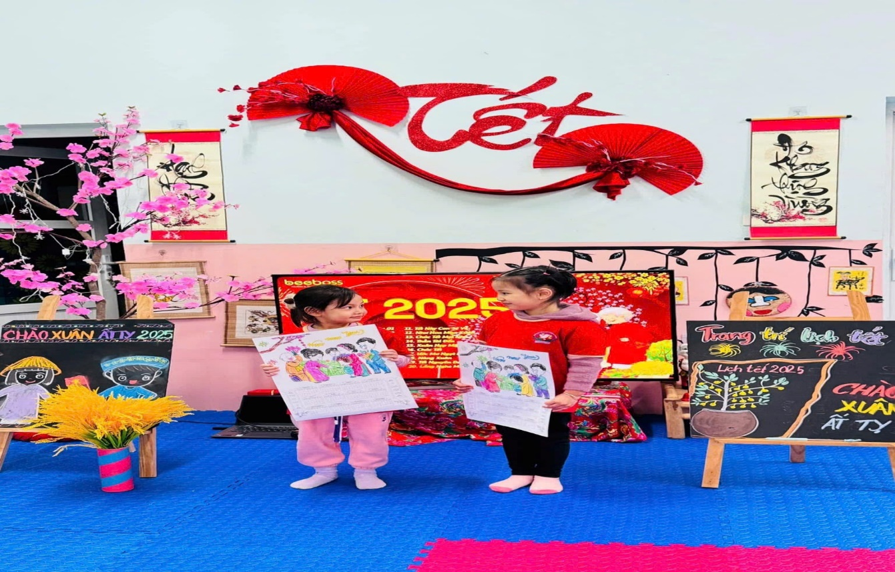
Lớp cô phụ trách luôn được phụ huynh tin tưởng và nhiệt tình ủng hộ trong các hoạt động.
Đa dạng các hoạt động giúp trẻ luôn tự tin và hào hứng.
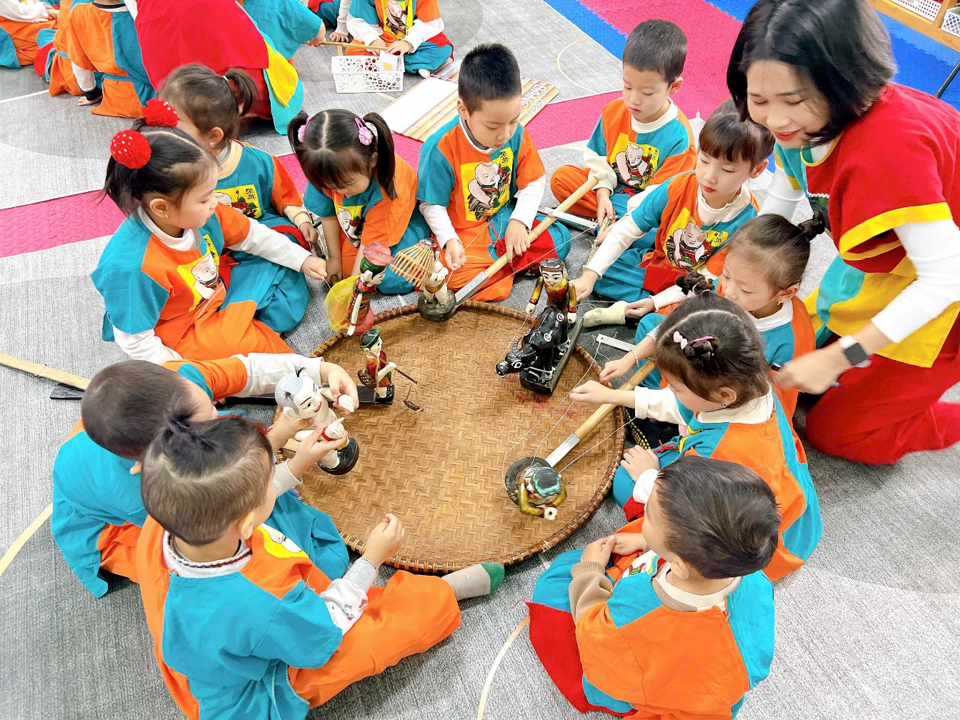
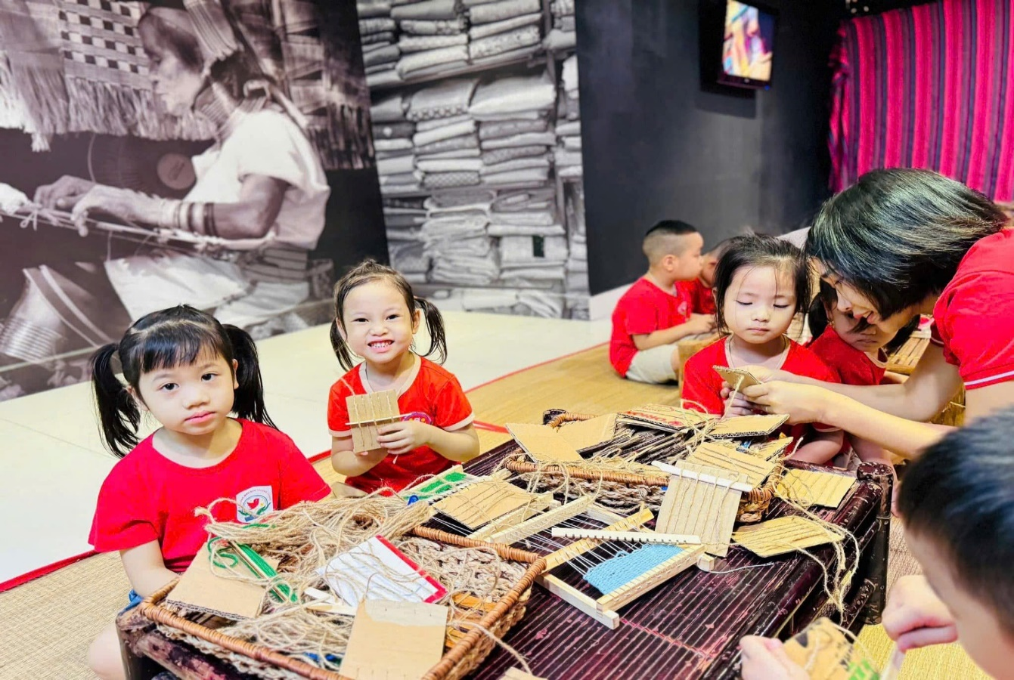
Ngoài các hoạt động học trên lớp, cô còn tổ chức cho trẻ tham gia các hoạt động trải nhiệm bổ ích.

Năm học 2016-2017: Đạt giải nhì giáo viên dạy giỏi cấp Quận; “ Chiến sĩ thi đua cơ sở”
Năm học 2016-2017 Đạt thành tích xuất sắc trong công tác giảng dậy của Ban chấp hành hội khuyến học phường Thượng Thanh công nhận.
Năm học 2022-2023: Đạt giáo viên dạy giỏi cấp quận .
Nhiều năm liền là giáo viên dạy giỏi cấp trường.
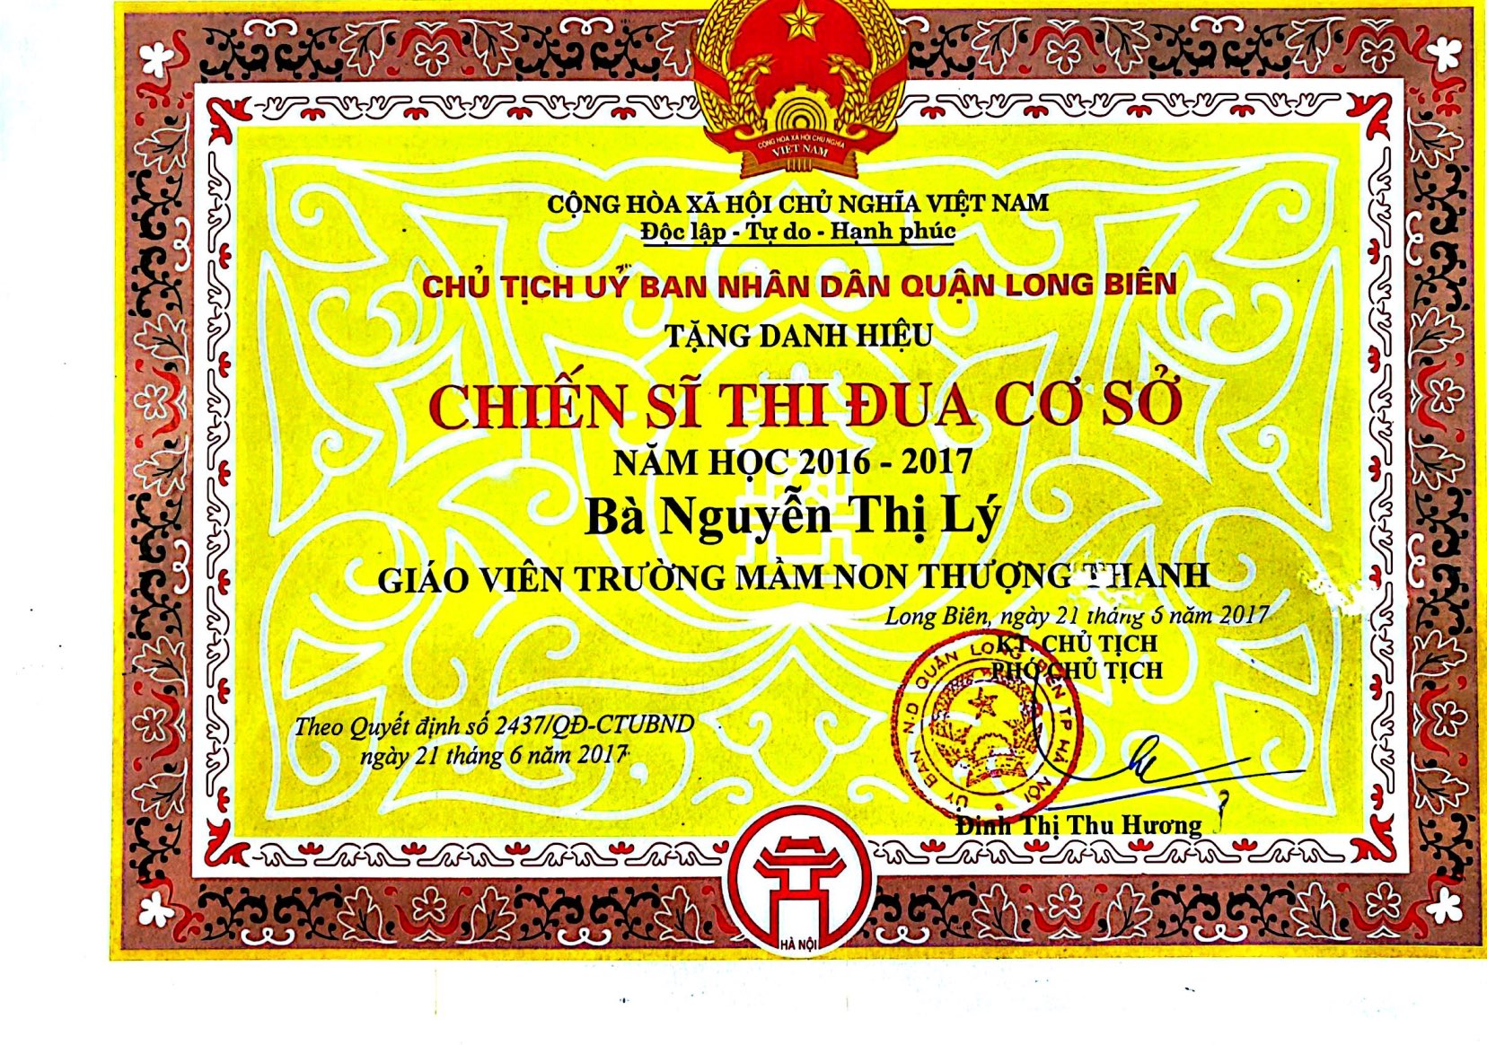

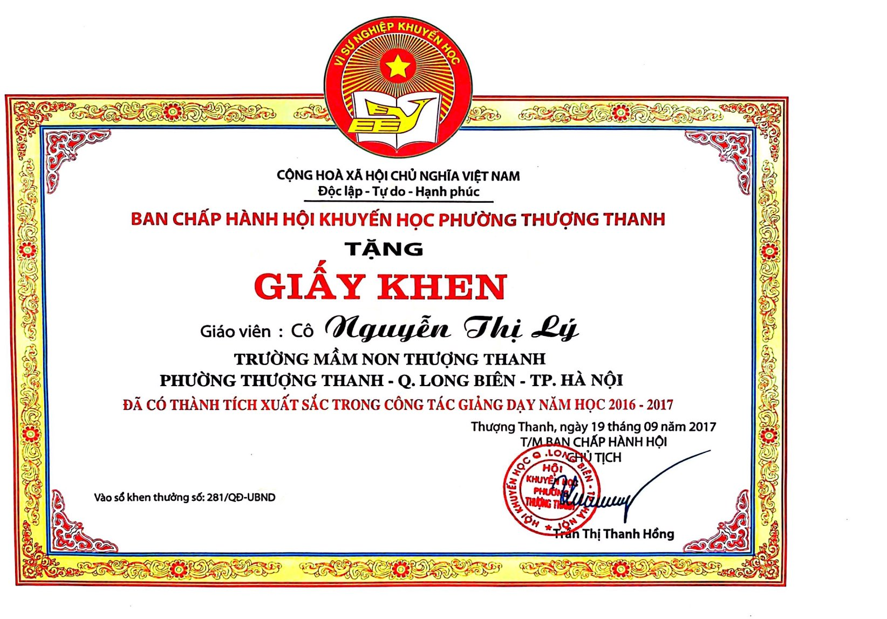
Năm học 2016-2017 cô dạt danh hiệu “ Chiến sỹ thi đua cấp cơ sở”
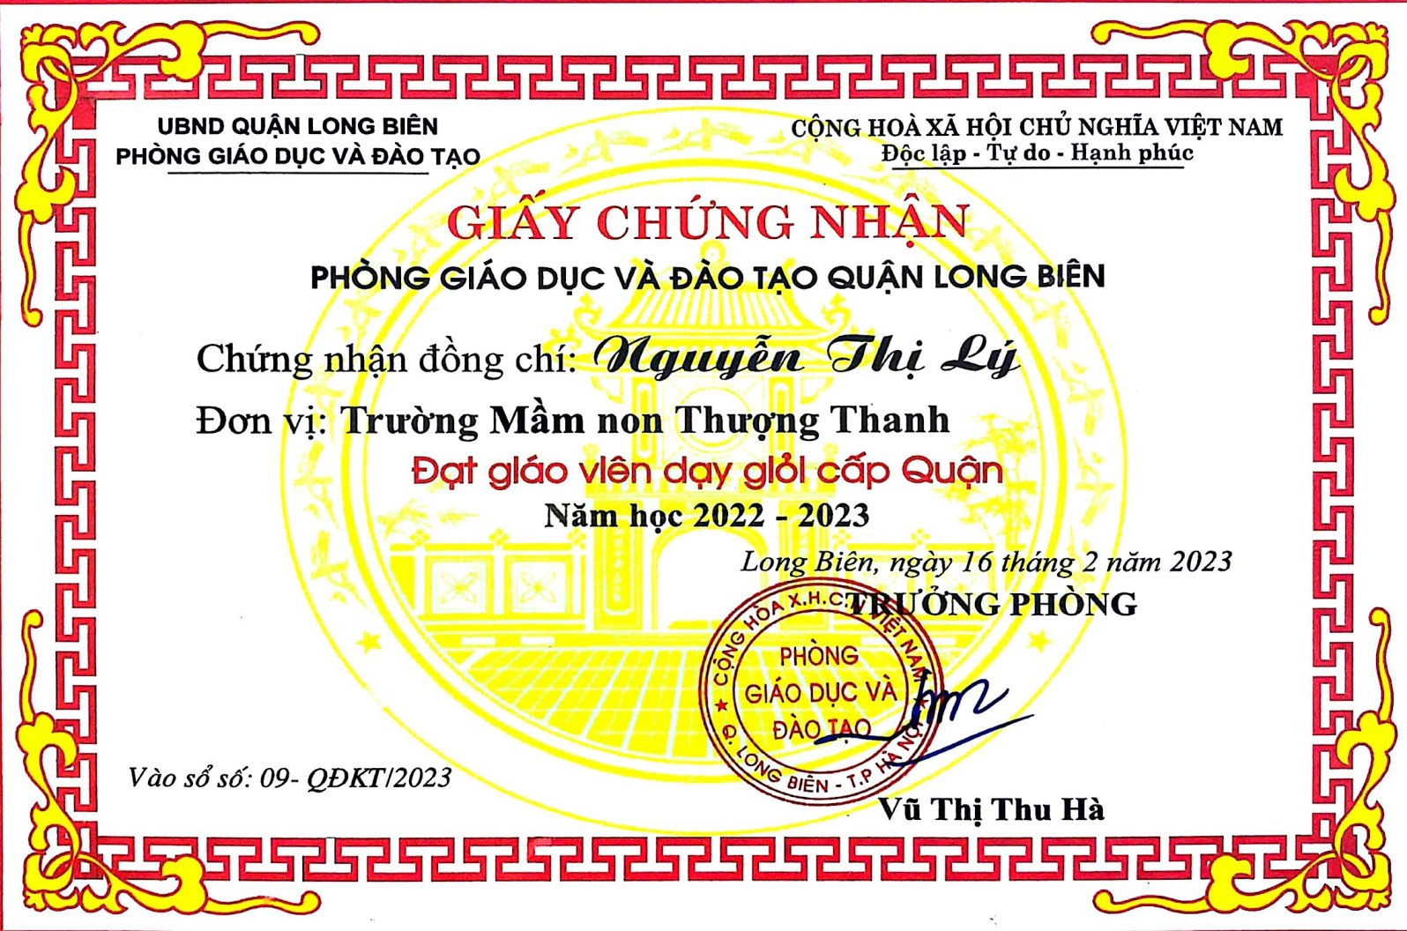
Năm học 2122-2023 cô dạt danh hiệu “ Giáo viên dạy giỏi cấp Quận”

Với bảng thành tích như trên, có thể thấy, mỗi năm, cô Lý lại càng đạt thêm nhiều thành tích nổi bật chứng tỏ năng lực chuyên môn vững vàng, thể hiện sự không ngừng cố gắng, không ngừng học tập nâng cao chuyên môn nghiệp vụ để đem về nhiều thành tích rực rõ cho bản thân, cho nhà trường, cho ngành giáo dục Quận.
Không chỉ giỏi việc trường, cô còn là một nàng dâu hiếu thảo, một người vợ đảm đang, một người mẹ hết lòng vì con. Ngoài những công việc ở trường chị cũng không quên vun đắp cho gia đình của mình. Điều đặc biệt nữa là sự đảm đang, gánh trên vai trách nhiệm nặng nề của một nàng dâu trưởng trong gia đình nhà chồng. Để làm tròn vai trò một người vợ, một người mẹ bên cạnh vai trò của một giáo viên cốt cán, cô đã cố gắng rất nhiều, con của cô cũng ngoan ngoãn, học giỏi.
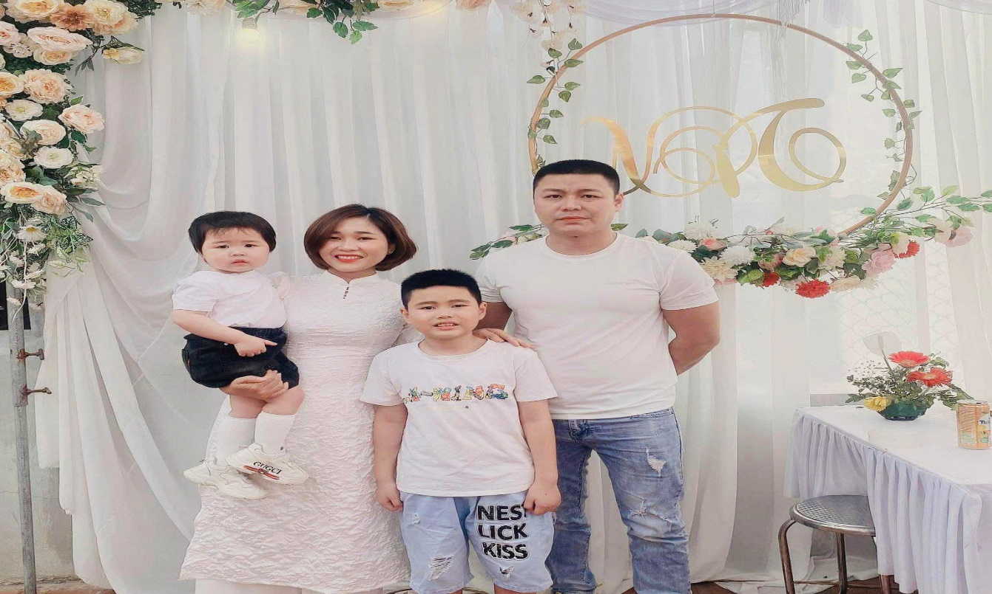

Thật đáng quý biết bao! Ở cô thật nhiều những phẩm chất tốt. Chính những điều giản dị ấy đã tạo niềm tin yêu của đồng nghiệp, sự kính trọng, yêu quý của học sinh và phụ huynh.
Với những nỗ lực, đóng góp trong nhiều năm qua của đồng chí Lý bản thân tôi đã học hỏi được rất nhiều từ đồng chí với tinh thần trách nhiệm, tâm huyết với nghề, quyết đoán trong công việc, chuyên môn tốt, mẫu mực nhưng có lối sống giản dị, luôn quan tâm, gần gũi, giúp đỡ đồng nghiệp ,đồng chí là một tấm gương để chúng tôi học tập và noi theo.

NGƯỜI VIẾT BÀI

Phạm Thị Khoa

